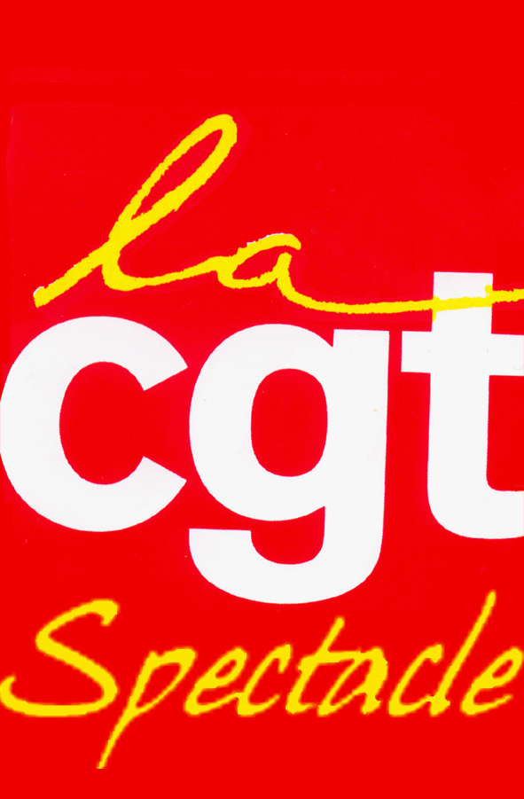
ASSURANCE-CHÔMAGE : TOUS ENSEMBLE CONTRE LE NIVELLEMENT PAR LE BAS ET POUR UNE JUSTE INDEMNISATION

Lundi 17 février, les AG ont regroupé 100 personnes à Lille, plus de 900 à Paris au Théâtre du Rond-point.
Des AG unitaires sont prévues à Nantes, Bordeaux, Marseille, Poitou Charentes et dans toutes les grandes villes d’ici le 27 février, date de la prochaine négociation assurance-chômage.
Nous y avons fait le point sur la volonté du patronat de s’attaquer radicalement aux droits des intermittents du spectacle, mais aussi à ceux des intérimaires, comme de tous les demandeurs d’emplois, notamment les plus précaires.
Les contacts ont été pris pour des actions dans les prochains jours.
Mobilisons le plus largement possible unitairement les professionnels du spectacle, artistes, techniciens et réalisateurs, permanents comme intermittents, en lien avec tous les secteurs, et dans toutes les régions !
Nous appelons à une manifestation à Paris de Palais Royal en direction du Medef le jeudi 27 février à 14h pour rejoindre le rassemblement interprofessionnel, à l’initiative de notre confédération.

Paris, le 18 février 2014.

Pour vous tenir informés à tout moment de l’actualité sociale, notre Fédération met à votre disposition : son site Internet au www.fnsac-cgt.com - Email : cgtspectacle@fnsac-cgt.com
FNSAC 14-16, rue des Lilas 75019 PARIS – Tel. : 01 48 03 87 60

